新 书 推 荐

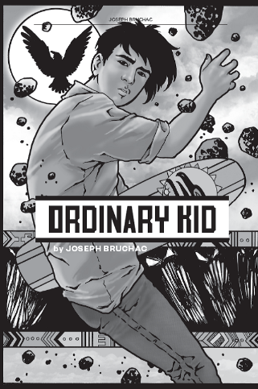
中文书名：《奇迹一代：新时代的超级英雄》
英文书名：GENERATION WONDER: THE NEW AGE OF HEROES
作 者：Edited by Barry Lyga
出 版 社：Abrams Amulet
代理公司：ANA/Yao Zhang
页 数：368页
出版时间：2022年6月
代理地区：中国大陆、台湾
审读资料：电子稿
类 型：7-12岁少年文学/科幻

内容简介：

胜利，悲剧，至高无上的，令人厌恶的，甚至是平凡无奇的，全都透过幻想的滤镜被无限放大。如果可以这样表述的话，超级英雄已经成为了一种可以囊括各种类型故事的“超”类型。

这本青少年选集汇总了13个短篇故事，在致敬八十多年来广受追捧的超级英雄流派的同时，创造性地将传统的超级英雄概念抛诸脑后。超级英雄不一定非要是英俊的白人，世界上的每一个人，无论种族、偏好、能力水平如何，都曾梦想过飞行！

本书的编撰者包括原DC漫画董事长保罗·莱维茨，六位《纽约时报》畅销书作者、七位多个奖项获奖作家者、以及至少一位仅在美国就有百万级销量的作者。完整的撰稿人名单包括巴里·利加、保罗·莱维茨、莎拉·麦克莱恩、拉马尔·贾尔斯、伊丽莎白·尤尔伯格、丹妮尔·佩奇、瓦里安·约翰逊、约瑟夫·布鲁恰克、摩根·巴登、马修·菲利昂、安娜·玛丽·麦克莱莫尔、斯特林·盖茨和阿西·欧。同时，该系列还邀请了《纽约时报》畅销漫画家科琳·多兰来负责插图，她也是传奇人物斯坦·李的回忆录的插画作者。

- 极具吸引力：这个系列新鲜的视角使它不同于市面上的超级英雄作品
- 明星撰稿人：这本书的最大特点是有一个多元化、全面的作家群体，他们的背景从儿童书籍到漫画、漫画小说以及电视电影。
- 插图：出自《纽约时报》畅销艺术家科琳·多兰的作品。

作者简介：

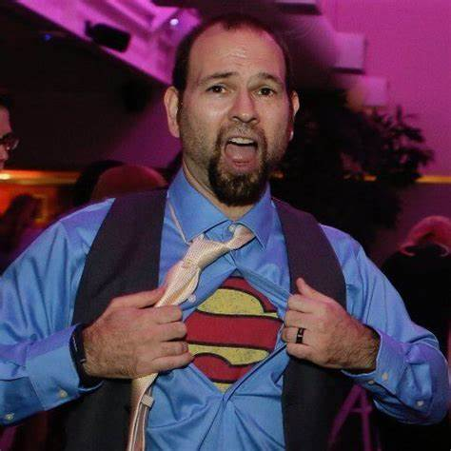
巴瑞·莱加（编）(Barry Lyga) 在15间为七家主流的出版社撰写了大量的书籍。他是一位获奖作者，《纽约时报》畅销书作者，一位“叛逆作家”，是一个一生都在阅读、写作、学习、销售、购买或以各种形式参与超级英雄故事的人。如果在青少年出版界哪个人是超级英雄通，那个人一定是巴瑞 Barry Lyga Dot Com | The work of author Barry Lyga。

谢谢您的阅读！
请将回馈信息发至：张瑶（Yao Zhang）
安德鲁﹒纳伯格联合国际有限公司北京代表处
北京市海淀区中关村大街甲59号中国人民大学文化大厦1705室, 邮编：100872
电话：010-82449325
传真：010-82504200
Email: Yao@nurnberg.com.cn
网址：www.nurnberg.com.cn
微博：http://weibo.com/nurnberg
豆瓣小站：http://site.douban.com/110577/
微信订阅号：ANABJ2002

